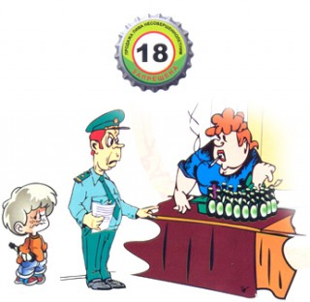
Тётя Валя из «Продуктов»
Очень добрая была.
Она пиво вместо фруктов
Малолетним продала.
Комментарий: Статья 14.16. Нарушение правил продажи этилового спирта, алкогольной и спиртосодержащей продукции.
- Розничная продажа этилового спирта, в том числе этилового спирта по фармакопейным статьям, спиртосодержащей продукции по фармакопейным статьям (за исключением продукции, реализуемой через аптечную сеть) или спиртосодержащих вкусоароматических биологически активных вкусовых добавок или виноматериалов -
влечет наложение административного штрафа на должностных лиц в размере от десяти тысяч до пятнадцати тысяч рублей с конфискацией этилового спирта и спиртосодержащей продукции; на юридических лиц - от двухсот тысяч до трехсот тысяч рублей с конфискацией этилового спирта и спиртосодержащей продукции.
ФЗ «О государственном регулировании производства и оборота этилового спирта, алкогольной и спиртосодержащей продукции и об ограничении потребления (распития) алкогольной продукции № 171 – ФЗ от 22.11.1995»

Если Вам стали известны случаи нарушения антиалкогольного законодательства, просьба сообщить в ОМВД России по Нефтеюганскому району по телефонам: 25-69-18, 25-69-65.

Тётя Валя из «Продуктов»
Очень добрая была.
Она пиво вместо фруктов
Малолетним продала.
Комментарий: Статья 14.16. Нарушение правил продажи этилового спирта, алкогольной и спиртосодержащей продукции.
- Розничная продажа этилового спирта, в том числе этилового спирта по фармакопейным статьям, спиртосодержащей продукции по фармакопейным статьям (за исключением продукции, реализуемой через аптечную сеть) или спиртосодержащих вкусоароматических биологически активных вкусовых добавок или виноматериалов -
влечет наложение административного штрафа на должностных лиц в размере от десяти тысяч до пятнадцати тысяч рублей с конфискацией этилового спирта и спиртосодержащей продукции; на юридических лиц - от двухсот тысяч до трехсот тысяч рублей с конфискацией этилового спирта и спиртосодержащей продукции.
ФЗ «О государственном регулировании производства и оборота этилового спирта, алкогольной и спиртосодержащей продукции и об ограничении потребления (распития) алкогольной продукции № 171 – ФЗ от 22.11.1995».

Если Вам стали известны случаи нарушения антиалкогольного законодательства, просьба сообщить в ОМВД России по Нефтеюганскому району по телефонам: 25-69-18, 25-69-65.

